УДК 796.11.3

ПРОЦЕСС ПРОВЕДЕНИЯ УТРЕННЕЙ ГИМНАСТИКИ И ЕГО ВЛИЯНИЕ НА ЗДОРОВЬЕ МОЛОДЕЖИ

Ижунинов М. А.¹, Цинис А.В. ²
¹ФГАОУ ВПО «Северный (Арктический) федеральный университет им. М.В. Ломоносова», студент Лесотехнического института, Архангельск, Россия, e-mail: izhuninov@mail.ru
²ФГАОУ ВПО «Северный (Арктический) федеральный университет им. М.В. Ломоносова», доцент кафедры физической культуры, Архангельск, Россия, e-mail: tsinis72@mail.ru

Утренняя гимнастика имеет большое влияние на состояние здоровья человека на протяжении дня и, в общем, на его физическое развитие. Гимнастические упражнение являются основой для физического развития людей с самого младенчества. Многие специалисты советуют проводить несколько несложных упражнений с утра для бодрого продолжения всего дня. В наше время, утренняя гимнастика стала чем-то редкостным и непопулярным, поскольку не соответствует образу жизни людей, особенно молодежи. Многие заменяют несколько минут утренних занятий сытным завтраком или несколькими сигаретами, некоторые идут дальше и посещают тренажерные залы и другие схожие учреждения. Молодежь – это та категория людей, которая стоит «на грани» между понятиями проведения утренней гимнастики и его полным «вымиранием» в человеческой жизни, поскольку популяризация этого явления уходит в небытие. Данное исследование направлено на то, чтобы выяснить, чем же в наше время является для молодежи утренняя гимнастика – мифом советских времен или активные явлением для множества молодых людей. Главная задача состоит в том, чтобы раскрыть степень влияние проведения утренней гимнастики на здоровье молодых людей, а также, выявить признаки любого характера, на которые утренних упражнения имеют влияние (если таковы имеются). Главными критериями оценки являются: отношения молодых людей к выполнению упражнений утренней гимнастики и их влияние на здоровье.

Ключевые слова: утренняя гимнастика, здоровье, молодежь, упражнения.

THE PROCESS OF CONDUCTING MORNING EXERCISES AND ITS IMPACT ON YOUTH HEALTH

Izhuninov M.A.¹, Tsinis A.V.²
¹Northern Arctic Federal University named after M.V. Lomonosov, student Forestry Institute, Arhangelsk, Russia, e-mail: izhuninov@mail.ru
²Northern Arctic Federal University named after M.V. Lomonosov, Associate Professor of Physical Education, Arhangelsk, Russia, e-mail: tsinis72@mail.ru

Morning exercises have a great impact on human health throughout the day and, in general, in his physical development. Gymnastic exercises are the basis for the physical development of individuals from infancy. Many experts advise to make a few simple exercises in the morning for a vigorous continuation of the day. In our time, morning gymnastics become something of a rare and unpopular, because it does not fit the image of the life of people, especially young people. Many replace a few minutes morning classes hearty breakfast or a few cigarettes, some go further and visit gyms and other similar institutions. Young people - it is a group of people, which is «on the edge» between the concepts of morning exercises and a complete «extinction» of human life, since the popularization of this phenomenon goes into oblivion. This study is aimed at to find out what is in our time is the morning exercise for young people - a myth of Soviet times or active phenomenon for many young people. The main task is to uncover the extent of the impact of the morning exercises on the health of young people, as well as to identify signs of any kind on the morning exercises that have an impact (if any). The main evaluation criteria are: the relationship of young people to the morning exercises and their effect on health.

Keywords: morning gymnastics, health, youth, exercises.
Постановка проблемы. Популяризация здорового образа жизни в наше время занимает достаточно высокое положение в обществе, но мало кто «подается» соблазну, поскольку вредные привычки и малоподвижный образ жизни куда более комфортнее и приятнее, чем какие-то там физические упражнения и активный образ жизни. Если заглянуть всего лишь на несколько десятков лет назад, в среду молодежи времен СССР, то можно увидеть картину, которая сейчас является редкостью: физическое развитие для каждой категории людей, в большинстве своем, занимало, чуть ли, не главное место в быту. Еще Владимир Высоцкий в своей песне «Утренняя гимнастика» пел:
«…Вдох глубокий, руки шире,
Не спешите, три-четыре,
Бодрость духа, грация и пластика,
Общеукрепляющая,
Утром отрезвляющая,
Если жив пока ещё, гимнастика…».
Странно даже то, что песня посвящена такому явлению, как утренняя гимнастика, а сейчас это стало просто «не модным». Часто от бабушек, дедушек можно услышать, что в те времена по радио, на телевидении в 06.00 каждого дня было слышно утреннюю гимнастику. Люди стремились выполнять упражнения, раз за разом, и это ставало привычкой на многие годы. Очень много можно наводить фактов о позитивном восприятии физических утренних процедур для людей когда-то, но что, же происходит сейчас? Специалисты и ученые сходятся на мысли, что никогда не поздно начинать делать утреннюю зарядку, поскольку утренний процесс такой физической нагрузки способствует тому, что организм быстрее «просыпается» и тем самым, обеспечивает более высокую активность человека на протяжении всего дня. И это главный фактор того, что утренняя зарядка должна присутствовать в жизни каждого человека.
Сонливость и «тяжелый подъем» с утра могут сопровождать человека весь день, и тогда главной мыслью будет – «сон, хочу спать, скорее бы окончание рабочего (трудового) дня»; иногда даже кофе не помогает (а при условии, что это происходит каждый день – это катастрофически вредно для человека любого возраста). Бывают ситуации, когда люди начинают делать утренние упражнения для того, чтобы просто «не терять форму» или, что бы, «поправить здоровье» (например, ученые рекомендуют делать несколько несложных упражнений с утра для укрепления мышц сердца).
«Зарядка - это комплекс упражнений, которые помогут утром зарядить организм бодростью и энергией даже после недосыпания, после похмелья и т.д. Не делая эти несколько упражнений, человек, можно сказать, обкрадывает себя» - так советуют фитотерапевты [1]. Например, древние китайцы утверждали, что 5-10-минутная утренняя зарядка, заменит получасовую тренировку днем.
«Если регулярно заниматься утренней зарядкой, усиливается циркуляция крови, улучшается обмен веществ, работа кишечника, повышается тонус мышц, снижается риск ожирения, повышается иммунитет, человек меньше болеет. Преимущества утренней зарядки - хорошее настроение на весь день, жизнерадостность»[1; 2] - так же, слова специалистов.
Все факты приводят к тому, что утренняя гимнастика приносит только позитивные качества в жизни людей, но насколько часто этим пользуются люди, которые живут в постоянном движении, стрессе и ведут малоподвижный образ жизни? Категория людей, которая более попадает под описание – это, конечно же, молодежь.
Цель данное исследование - узнать насколько важна в жизни молодых людей утренняя гимнастика и важна ли вообще, поскольку очень многое может зависеть именно от нескольких несложных упражнений с утра. Группа респондентов, среди которых проводилось исследование – молодежь (парни и девушки), возрастом от 19 до 30 лет разного социального статуса и быта (Рис.1), в количестве – 25 человек (15 лиц мужского пола и, соответственно, 10 – женского).
Рис.1. График распределения респондентов по возрасту.
Первоначальным этапом данного исследования стало распределение респондентов на две исследовательские группы: те, кто делает утреннюю гимнастику по утрам (иногда или постоянно) и делает это осознанно (Группа А) и вторая группа – те, кто никогда не делает утреннюю зарядку или делал упражнения еще в далеком прошлом (группа Б). В общем, было сформировано две группы, где главным фактором распределение респондентов было отношение к утренней гимнастике. Для этого было сформировано «Анкету I» с такими вопросами:
- Вы считаете себя спортивным, подвижным человеком?
- Насколько часто Вы посещаете тренажерные залы и посещаете ли их вообще?
- Вы популяризируете здоровый образ жизни (в частности, занятия спортом)?
- Чем для Вас является понятие «утренняя гимнастика»?
- Делаете ли Вы утреннюю зарядку?
- Какие комплексы упражнений Вы можете выполнить с утра?
- Обращались ли Вы к специалистам с просьбой разработать специализированный курс утренней гимнастики?
- Занимались ли Вы утренней гимнастикой для того чтобы «похудеть»?
- Что Вам ближе: чашечка кофе с утра или физические упражнения?
- Как, по Вашему, утренние упражнения влияют на повышение уровня здоровья?
- Верите ли Вы, что утренняя зарядка может привести к тому, что человек станет меньше болеть?
В соответствии с ответом, каждый опрошенный получал определенный балл – от 0 до 1: 1 балл – если респондент знаком с понятием утренней гимнастики и это явление есть в его жизни (хотя бы было); 0,5 баллов получали респонденты, которые отвечали посредственно на поставленные вопросы и 0 баллов получали опрошенные, которые не имеют к утренней гимнастики никакого прямого отношения. Соответственно, те из опрошенных, кто набрал от 0 до 6 баллов попали в Группу А (17 человек), а те, кто набрал от 6,5 до 11 баллов – попали в Группу Б (8 человек). (Рис.2).

Рис. 2. Распределение респондентов в Группу А и Группу Б по результатам анкетирования

С окончанием первого этапа исследование, было распределено респондентов на две группы, также, в соответствии с полученными результатами анкетирования, было установлено отношение молодых людей к процессу проведения утренних физических упражнений, таким образом, было установлено степень физической активности молодежи с утра. (Рис.3).
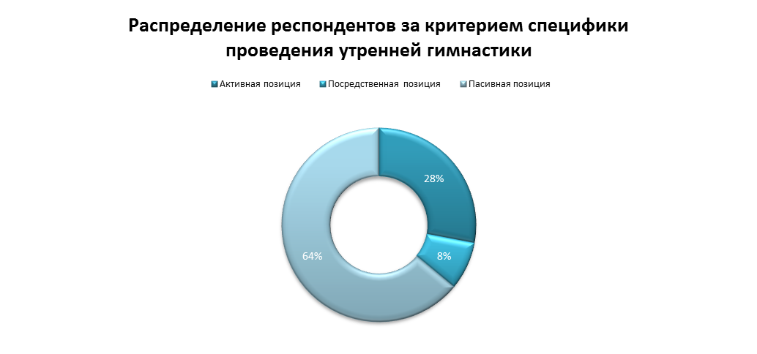
Рис. 3. Распределение респондентов за критерием специфики проведения утренней гимнастики

Второй этап исследования также был проведен методом анкетирования респондентов. Для этого было создано «Анкету II» со следующими вопросами, ответы респондентов на которые должны были показать насколько занятия утренней гимнастикой влияют на здоровье и состояние молодежи и какого это без утренней гимнастики. Итак:
- Часто ли Вы ощущаете сонливость по утрам?
- Вы можете назвать себя достаточно выносливым человеком?
- Часто ли Вас беспокоят проблемы с сердцем?
- Вы часто болеете?
- Вы «закаленный» человек?
- Вы часто испытываете по утрам состояние «апатии»?
- Лень является Вашим «спутником» часто?
- Присуще ли Вам тревога и раздражительность?
- Можете ли Вы сказать о себе, что физически абсолютно здоровы?
- Часто Вы испытываете недомогание на протяжении дня?
В результате опроса респондентов, были получены данных, на основе которых можно ответить на главный вопрос – какое влияние имеет процесс проведения утренней гимнастики на здоровье молодежи. Итак, результаты показали, что:
- Сонливость возникает в людей по разным причинам: недосып, переутомления и т.д., но, если посмотреть на результаты анкетирования, то видим, что большинство тех, кто не занимается утренней гимнастикой страдает сонливостью чаще, чем другие: Группа А – 88,5%, Группа Б – 12,5%. Соответственно, те, кто не испытывает сонливость по утрам – Группа А ~11,5%, Группа Б – 87,5%.
- Достаточная выносливость в наше время важна для выживания и высокой работоспособности, результаты показали: с Группы А выносливыми назвали себя 64,9%, с Группы Б – 87,5%. Как видим, результаты не сильно разнятся, но все же, отличия есть (невыносливыми назвали себя 35,1% респондентов Группы А и 12,5% - Группы Б).
- Проблемы с сердцем касаются сейчас множества людей, и не важен ни возраст, ни социальный статус, но важно ли занятия гимнастикой по утрам? Итак, проблемы с сердцем беспокоят 0% респондентов Группы Б и 11,5% Группы А. видно, молодеешь еще не сталкивалась с такими проблемами, ведь 100% респондентов Группы Б и 88,5% Группы А не имеют проблем с сердцем.
- Болезни касаются каждого и каждому свое: 12,5% Группы Б и 47,2% Группы А признались, что болеют достаточно часто на протяжении года, другие (87,5% и 58,7% Групп Б и А) болеют редко и недолго.
- «Закаленными» считают себя только 12,5% респондентов Группы Б, другие 87,5% этой группы и 100% Группы А такими себя никогда не считали.
- Состояние апатии по утрам, или скорее, простого недомогания, лени и всего прочего, лишь бы еще поспать присуще 12,5% респондентов Группы Б и 88,5% Группы А, при этом 87,5% Группы Б и 11,5% Группы А такое состояние незнакомо, или они испытывают его крайне редко.
- Ленивыми люди себя не хотят признавать, но все же, есть и такие: 12,5% Группы Б и 11,5% Группы А назвали лень иногда своим спутником, другие же: 87,5% Группы Б и 88,5% Группы А лень не признают.
- Тревога и раздражительность – это те компоненты, которые сопровождают сонливость, о не всегда: лишь 12,5% Группы Б и 17,7% Группы А подтвердили, что они действительно это испытывают, остальные же 87,5% Группы Б и 82,3% Группы А такое испытывают редко.
- Физически развитыми или абсолютно здоровыми назвали все 100% Группы Б, респонденты Группы А разделились на тех, кто так сказать не может – 70,8% и 29,2% - которые вроде как уверены в этом.
- Недомогания также являются постоянными спутниками людей, но опять же все 100% респондентов Группы Б ответили, что такое испытывают очень даже редко, а респонденты Группы А разделились на тех, кто часто испытывает недомогание – это 76,7% и 23,3% которые с этим не согласны.
Выводы. Есть среди опрошенных в обеих Группах люди, которые занимаются собственным здоровьям, но для которых гимнастика по утрам - это не самое важное; есть, же такие, которые говорят, что утренняя гимнастика помогает им оставаться в тонусе на протяжении всего дня и, есть, даже такие, которые может и хотели что-то начать делать, но времени и сил на это просто нет. Итак, чтобы подвести итоги данного исследованная: утренняя гимнастика является в небольшое доле позитивным фактором для более активного позиционирования своей жизненной силы на протяжении всего дня, но ничего вредного и негативного она не дает для человечества (в нашем случае – для молодежи). (Рис.4).

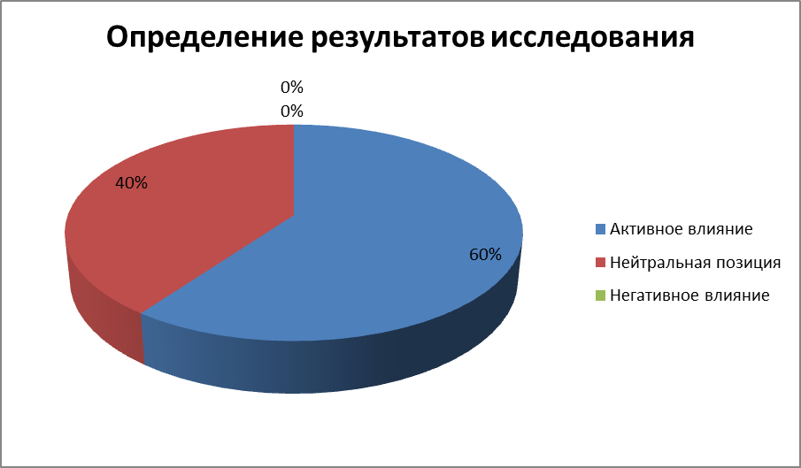
Рис. 4. Влияние процесса проведения утренней гимнастики среди молодежи.

Список литературы
- Утренняя зарядка – основа здорового образа жизни [Электронный ресурс] // Ваш спорт. 2014 – 2015.
URL: http://vashsport.com/kak-delat-zaryadku-po-utram. (Дата обращения: 12.01.2016).
- Утренняя зарядка для мужчин – важная составляющая мужского здоровья [Электронный ресурс] // Menquestions. 2011 – 2015.
URL: http://menquestions.ru/sport-and-fitness/utrenyaya-zaryadka-dlya-muzhchin.html. (Дата обращения: 12.01.2016).
- Утренняя зарядка [Электронный ресурс] // Моя Сила. 2010 – 2014.
URL: http://my-power.info/good-habits/morning-exercises.html. (Дата обращения: 12.01.2016).

